Téma: | Milosrdný Samaritán
Tematický celok: | Miluj Boha a blížneho ako seba samého
Trieda: | 4.A
Cieľ: | Prerozprávať biblické príbehy Nového zákona, ktoré poukazujú na príkaz lásky,
Priebeh: | Pre správnu prácu si musíš otvoriť zadanie vo formáte .doc alebo .pdf, táto tabuľka neobsahuje obrázky !  Môj milý štvrták,  Veľmi pekne ťa pozdravujem a do nového kalendárneho roka ti prajem veľa zdravia, porozumenia a lásky. Nakoľko sa pre situáciu okolo COVID 19 opäť zatvorili školy, tak ako na jar 2020, tak aj teraz sa ti prihováram takto písomne. Posielam ti krátke zadanie. Nie je povinné, môžeš / ale nemusíš ho vypracovať. V modlitbe stále s tebou Tvoja katechétka.  O milosrdnom Samaritánovi  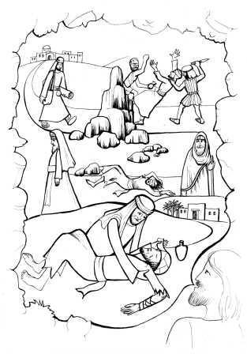  Práca s obrázkom:  1. pokús sa 5 vetami opísať biblický príbeh, ktorý je znázornení na obrázku.  2. Aké postavy v biblickom príbehu vystupujú?  3. Obrázok vyfarbi.  Ak si nemáš ako obrázok vytlačiť stačí, ak do zošita úlohy 1 a 2.
Záver: | V prípade potreby ma neváhaj kontaktovať na email.: cimerakova.zsudica@gmail.com

